Архитектура

- Язык программирования - C#.
- IDI - Visual Studio .
- Платформа - .NET.
- Графический интерфейс - Windows Form.

Структура проекта(программы)

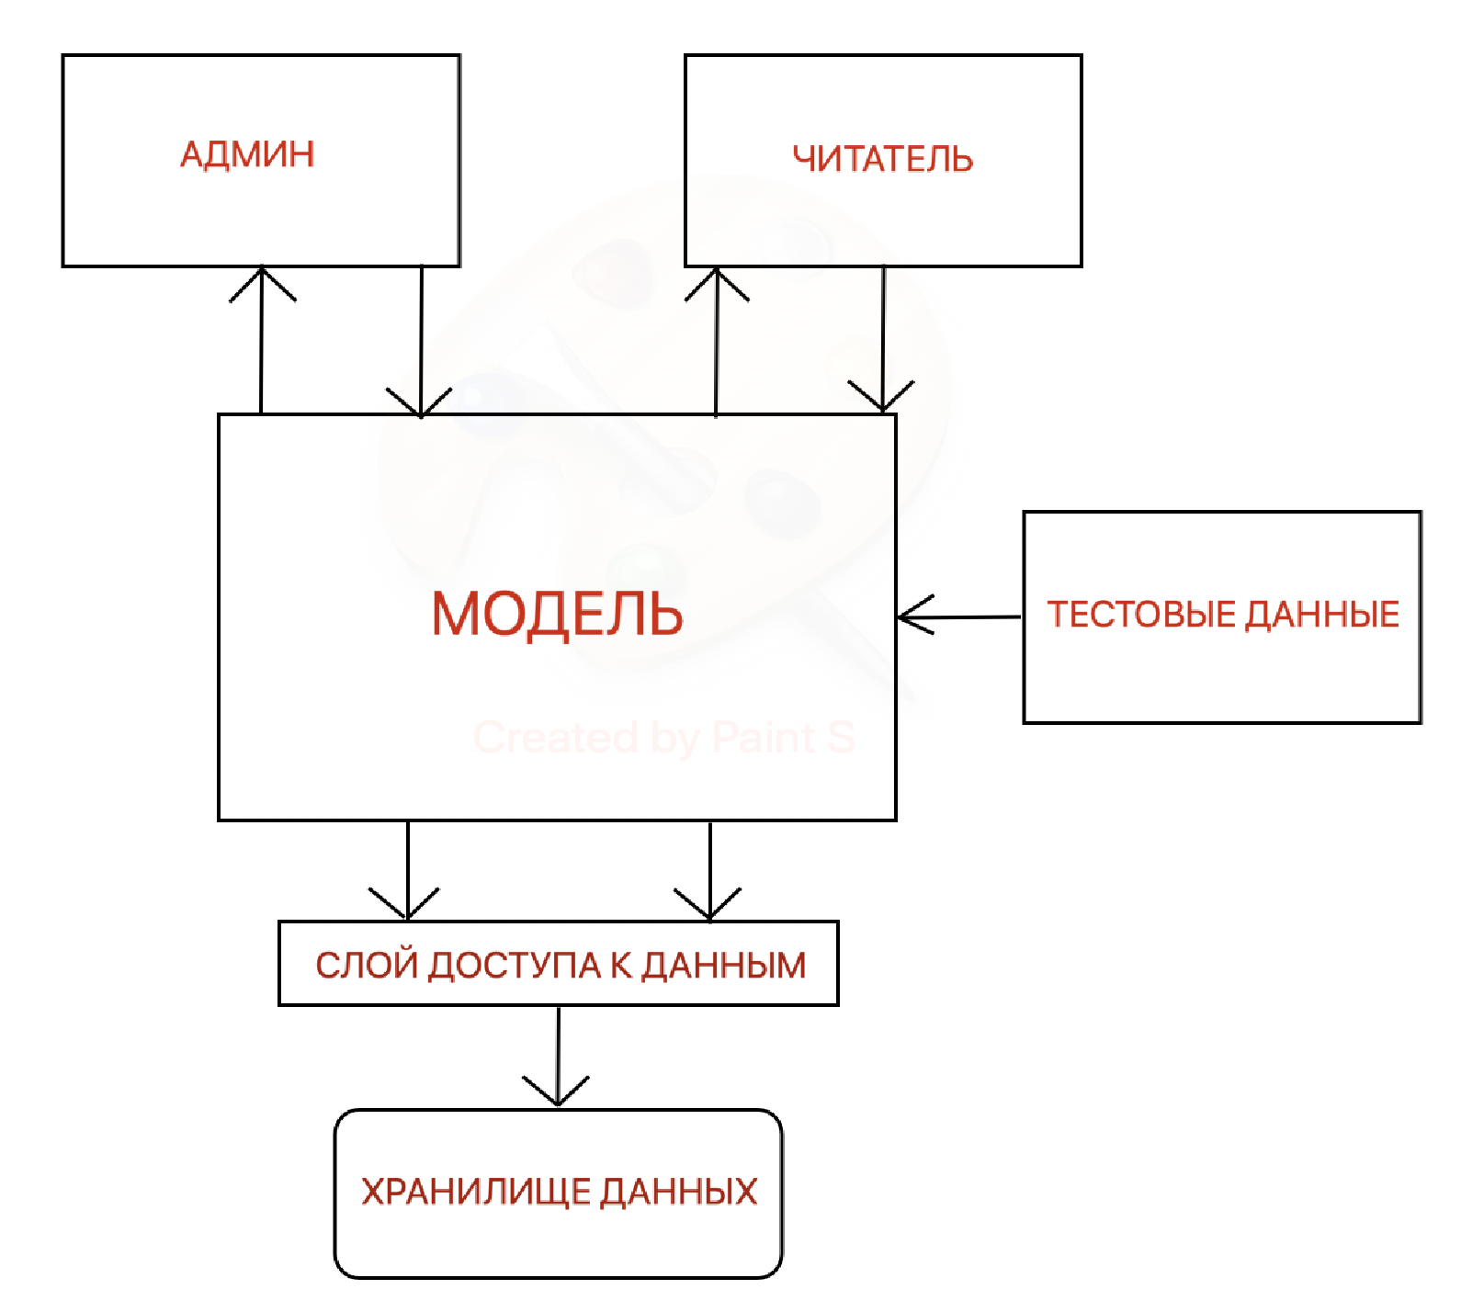
Два вида пользователей - администратор, читатель. Администратор имеет максимальный набор действий.Приложение для читателя и администратора одно. Будут проведены тесты для этого приложения.

Пользователи
- Администратор.
- Читатель.

Хранение данных

- Будет происходить на компьютере пользователя.

Объектная модель

Для пользователей

Читатель
- Возможно просматривать статьи и добавлять заметки в них(эти заметки видео только читатель, который их внёс).
- Комментировать что-либо в чате.
Администратор
- Редакция статей (удаление, изменение).
- Отслеживание чата (проверка соблюдения правил).
А также все возможности читателя.

Информация о пользователе - логин, пароль, его возможности(принадлежность к admin или reader).

Звезды

- Название.
- Видимая звёздная.
- Созвездие.
- Расстояние.
- Координаты на небе.

Созвездия

- Звезды.
- Самая яркая звезда.
- Лучшее время наблюдения.

Не коллекции

- Пользователь.

Пользовательские класс
- Звезды.
- Созвездия.

- Читатель - логин(имя), пароль.
- Администратор - логин, пароль.
- Звезда - имя, видимая звёздная величина, расстояние от Земли до звезды, координаты на небе.
- Созвездие - коллекция звезд + методы поиска.

Остальные типы

- Созвездия(коллекция звезд).

Методы(возможно добавление новых методов)
Читатель
1). Авторизация.
2). Поиск статьи.
3). Добавление заметок.
4). Переписка.
Редактор

1). Все что у читателя.
2). Редакция статей.
3). Редакция чата.
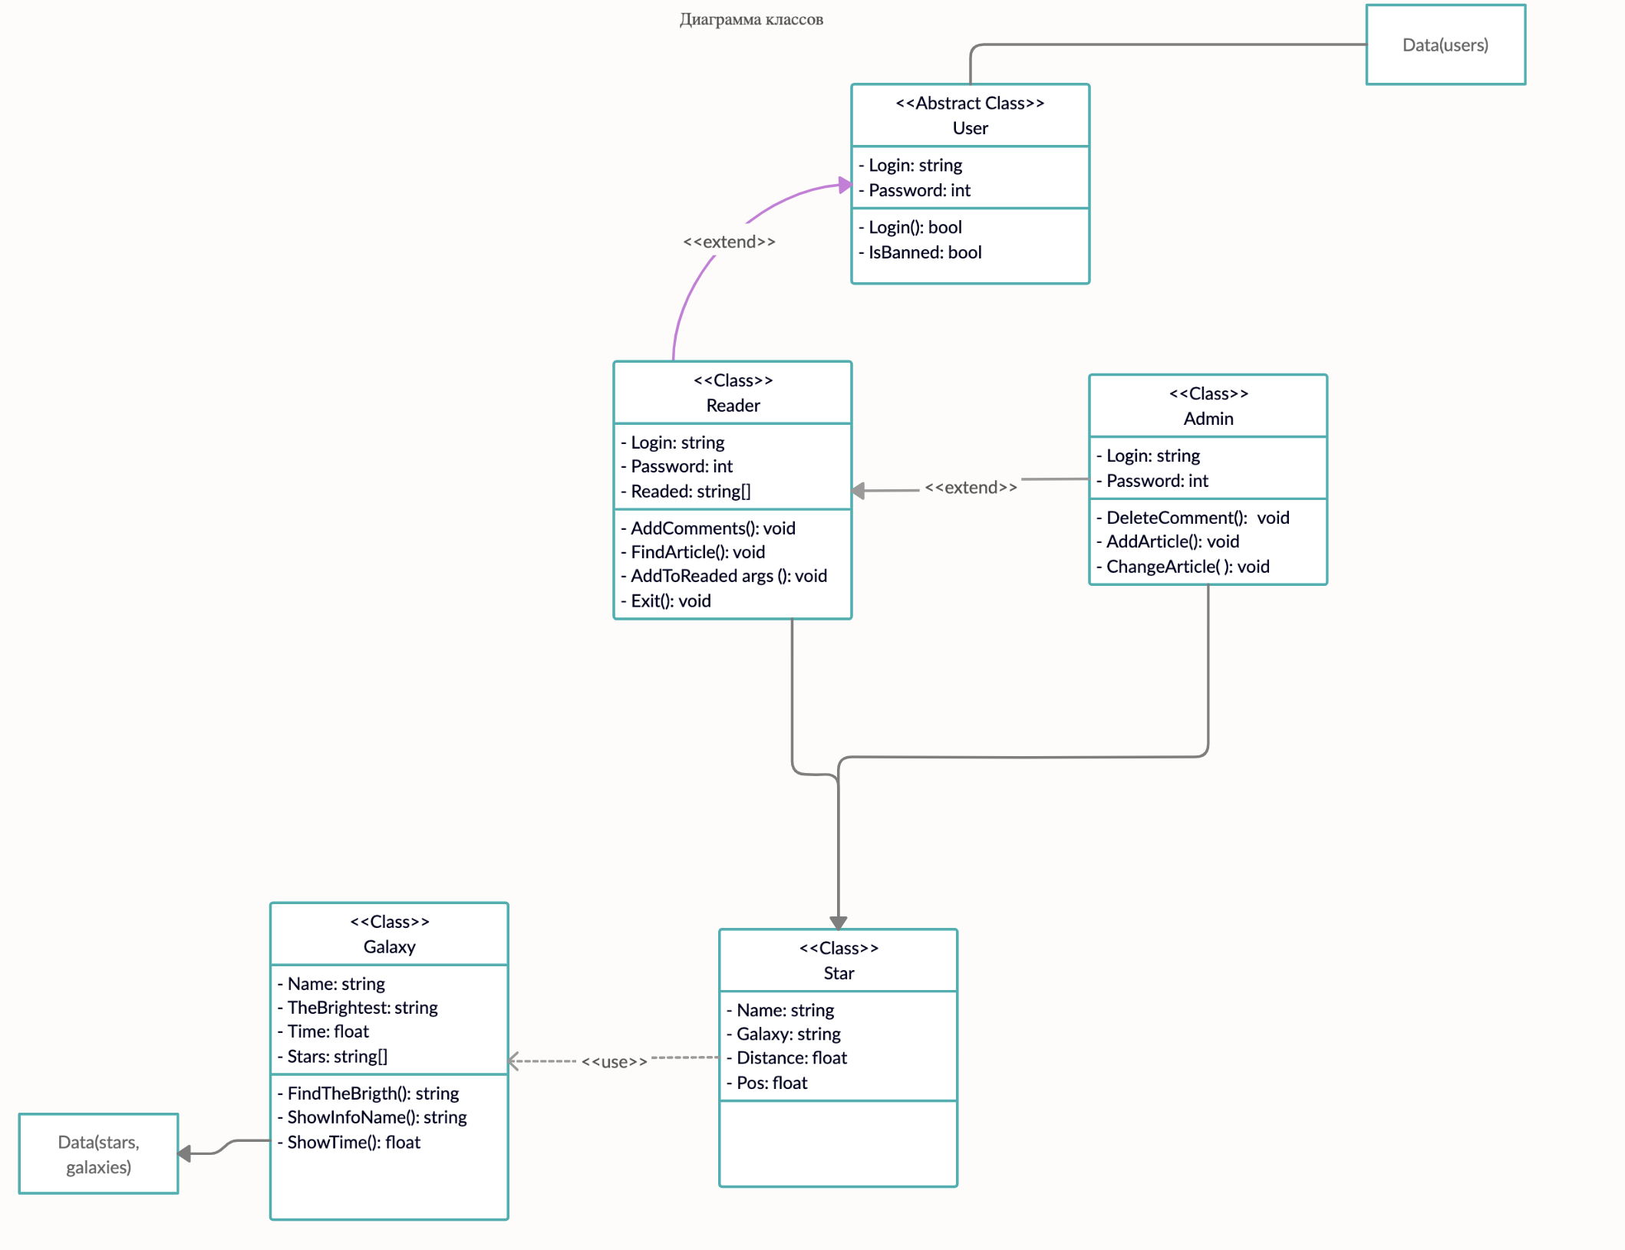

Хранение данных

Использование библиотеки System.Data.SqlClient

Диаграмма классов

URL: https://app.creately.com/diagram/p1LxMhfhh8w/edit

GITHUB

https://github.com/BraveBones/Misha-Prokopchyk/tree/README

